BIRCOprofil 196, Rinnen

BIRCO

Eigenschaften

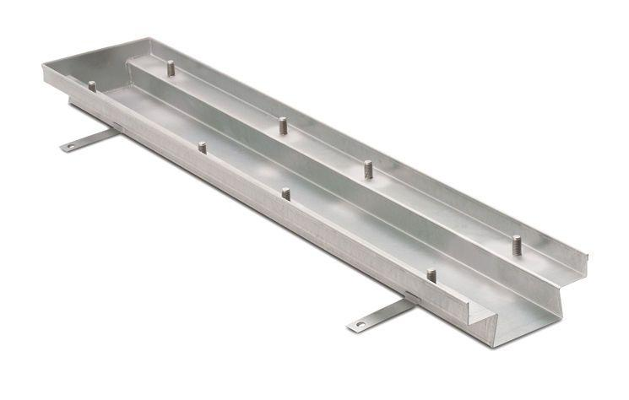

Ausführung Rinne

Kastenrinne

Form

gerade Rinne

Oberfläche

verzinkt

Werkstoff

Edelstahl, Stahl

Breite (mm)

196,00

Einbaubreite (mm)

296,00

Höhe (mm)

50,00 - 75,00

Länge (mm)

500,00 - 3.000,00

Belastungsklasse

A 15, B 125, C 250, D 400, E 600

Nennweite DN

200,00

Gefälle Rinne

ohne Gefälle

Zusatzinformationen

Eingeschweißter Verschraubungsbolzen, Montageanker, objektbezogene Ablauföffnung. Optional: Installation einer 2. Entwässerungsebene möglich